1
문화관광외식학부
내규집

2022. 03. 01

학부

- 학부졸업관련 내규

문화관광학전공

현장실습과 문화관광세미나 교과목
  - 문화관광세미나 교과목
- 수강대상: 문화관광학 제 1전공자, 복수전공자 필수; 3학년 이상(1, 2학년 수강 불가); 모든 학번에 대하여 문화관광세미나 교과목 미수강시 졸업사정에서 불합격 처리
- 수강조건: 현장실습 - 선실습 후수강 (단, 담당교수 승인을 득할 경우 동시 수강 가능); 실습절차와 일정에 따라 기한 내 서류 제출 원칙
  - 현장실습 기관
- 실습기관: 협력기관과 비협력기관으로 나뉘며, 비협력기관의 경우 당해 학기 문화관광세미나 교과목 담당교수의 승인을 받은 후 진행 원칙 (승인서/서약서 양식을 통해 승인절차 진행)
- 실습 분야:
- 문화/관광학 전공과 직접적 관련 있는 기관을 원칙으로 함;
- 그 외 연계전공, 부전공, 복수전공, 진로관심분야 (단, 담당교수 승인을 득할 경우)
- 실습 분야 인정여부 주의사항:
(1) 개인사업자일 경우, 사업자등록증, 정부기관에 등록 여부, 홈페이지, 회사소개 브로셔 등을 제출하고 담당교수가 적정기관으로 판정할 경우에만 진행 가능

19
(2) 경력개발처에서 운영되는 산학협력(학점 인정) 프로그램 및 IPP 현장실습이

문화/관광분야일 경우, 이 실습기간 중 200시간에 대하여 문화관광세미나 수강을 위한 실습으로 인정받을 수 있음 (단, 담당교수의 사전 승인을 득하여야 하며, 승인서/서약서, 도착신고서, 실습평가서 및 실습일지는 제출기한에 맞게 모두 제출해야 함)
(3) 계약직 혹은 조기취업의 경우도 반드시 시작하기 전에 담당교수의 승인이 필요하며, 현장실습으로 인정받기 위해서는 위의 모든 절차를 철저히 따르고 준수해야 함.
- 실습 예외인정: (1) 국가고시 1차 합격자 / ROTC 학생; (2) 국가고시 종류: 사법, 공무원 5, 7급 공채(행정, 기술, 외교), 공인회계사 및 변리사, 국립외교원 입학시험
  - 실습 절차
- 실습 규정: 반드시 실습 전에 해당 학기 문화관광세미나 교과목 담당교수의 승인을 받아야 함
- 실습 시간: 필히 한 기관에서 200시간 이상 실습을 진행해야 함 (ex. “A” 기관에서 110시간, “B”기관에서 90시간 진행, 합쳐서 200시간 인정 불가). 단, 동일 기관에서 비연속적으로 실습 수행 시, 서약서, 도착신고서, 평가서 추가 제출 (ex. “A”기관에서 실습 150시간 후, 추가 30시간 진행하여 200시간을 인정받고자 할 경우, 승인서(1회)를 제외한 서약서, 도착신고서, 평가서는 각 2회 제출하여야 함); 200시간에서 1시간만 부족해도 실습완료로 인정 불가 (예외사항 없음). 또한, 부족한 실습시간에 대한 리포트로 대체 불가
- 실습서류 제출: 문화관광학 전공은 총 5가지의 서류를 기한 내 제출해야 함. 현장실습 운영규정 제8조 1항, 제11조 5항에 근거하여 서류 미비 시, 실습인정

안됨. 외국기관일 경우 모든 제출서류는 해당 언어로 번역하여 사용할 것.

 | 제출서류 | 제출기한 | 확인사항
1 | 승인서/ 서약서 | 승인서/서약서는 실습 출발일 전에 제출하는 것을 원칙으로 함(단, 기관모집 절차가 촉박할 경우, 증빙서류를 제출하면 도착신고서 제출기한에 동시 제출 가능) | - 학과 비협력기관에서 실습할 경우 필히 제출  - 해당 학기 문화관광세미나 담당교수님과 상담하여 적정기관임을 확인 받은 후 학부사무실에 승인서와 승인과 관련하여 상담한 증빙자료(이메일, 메시지) 제출  - 증빙자료는 수강이 완료될 때까지 개별 보관 실습기간 일치 여부  - 본인 및 보호자 도장 날인
2 | 도착신고서 | 산업체 도착 후 일주일 이내 (우편 및 Fax 발송) | - 실습 시작일과 도착일의 일치 여부  - 산업체장 직인 또는 현장지도관(담당) 날인(서명)  - 실습기관에서의 주 업무를 명확히 기재할 것
3 | 현장실습평가서 | 실습 종료 후 7일이내 | - 현장지도관 및 산업체장 직인 날인  - 점수란의 투명테이프 봉인여부
4 | 현장실습일지 | 실습 종료 후 7일이내 | - 실습기간 일치 여부(공휴일, 일요일, 휴가 등)  - 현장지도관 날인(서명)
* 각 항의 서류는 현장실습 기간이 모두 일치하여야 하고 학번, 성명, 날짜 등 기재사항이 누락되지 않도록 하며, 현장지도관 및 산업체 장의 확인을 반드시 필하여야 한다.

  - 서류 제출 시 유의사항
- 실습 출발일 전까지 승인서/서약서를 작성, 학과사무실에 제출
- 실습 산업체에 도착하면 도착신고서를 작성, 도착 후 일주일 이내에 본 대학(학과사무실)으로 등기속달 및 FAX전송(추후 원본 제출). (산업체 장의 직인 또는 현장지도관의 날인(서명)을 반드시 필함.
- 실습이 종료되면 산업체 장이 작성한, 봉인된 현장실습평가서를 받아 실습 종료 후 7일 이내 학과 사무실에 제출 (평가 항목은 투명 테이프로 부착하며 반드시 현장지도관 날인(서명)과 산업체 장의 직인을 필함 (*봉인되니 않은 평가서는

인정하지 않음)
- 실습일지는 매일 기록(일요일, 공휴일, 휴가 포함)하고 실습 종료 후 7일 이내 학과사무실에 제출 (*우측 상단의 현장지도관 날인란에 반드시 날인(서명)을 받아야 한다)
- 실습 서류절차 및 제출기한을 지키지 않을 경우 예외없이 실습 미실시로 결과처리 함.
- 실습 완료 후, 학과 사무실에 실습일지 원본 및 PDF파일 제출 (원본은 문화관광세미나 수강 학기에 돌려받으며, 미회수시 수강학기 종료 후 폐기 / PDF파일은 학부사무실에서 5년 보관)
  - 문화관광세미나 평가
- 평가항목 및 배점: (1) 실습일지 30% - 현장실습평가서 점수를 반영; (2) 취업포트폴리오 30% - 문화관광세미나 수업에서 작성; (3) 취업활동보고서 20%; (4) 출석 20% - 문화관광세미나 수업 출석률
- 합격기준: 총 평가점수(100%)의 70% 이상 획득 시 합격(pass)
  - 실습 진행 및 관리(조교의 업무)
- 담당조교: 문화관광학전공 전임 B조교
- 인턴십 학생 정보 관리: 2008년부터 작성한 “실습현황관리” 엑셀파일에 실습 수행 학생의 이름, 학과, 학번, 실습업체, 기간, 서류제출여부(승인서/서약서, 도착신고서, 평가서, 일지)를 작성 후 보관
  - 실습 공지
- 협력기관의 경우, 대부분 6월, 11월 공고 (협력업체에서 먼저 실습 관련 요청이 옴)

- 문화관광학전공 홈페이지 게시판에 공고된 업체의 학생선발의 경우, 해당 학기 문화관광세미나 담당교수의 지시 하에 모집 공고 진행
  - 실습일지 관리
- 승인서/서약서, 도착신고서 수합 및 기록(서약서: 담당교수 확인, 학과 이메일로 교수님께 전달)
- 실습일지 수령 시 확인사항: 실습일지 수령 시 200시간 실습 및 현장지도관 날인(표지에 총 실습시간 기록), 평가서의 투명테이프 부착 및 산업체 장의 직인
- 문화관광세미나 수업 종강 후 실습일지 원본은 수업에서 배부 (PDF파일은 보관)
- 실습 프로세스에 관한 안내 (담당 교수와 협의 후 확정)
- 산학협력관련 요청자료 정리 및 발송(요구 시*)
- 실습일지는 제본해 올 것을 안내
  - 기타사항
- 코로나 19 발생 시점인, 2020년 1월부터 2022년 8월까지 인턴십 및 현장실습 진행을 계획하고 2022년 1학기 또는 2학기 연관 과목 이수를 계획하는 학생에 한해 인턴십 이수 요건을 교육프로그램 이수 대체로 임시 변경함 (코로나 19 종료시, 기 졸업요건 적용)
- 변경 전 : 인턴십 200시간 이수 / 변경 후 : 교육프로그램 이수 대체
- 인턴쉽 대체방법 : 교내와 교외에서 제공하는 교육프로그램 이수 후 교육이수일지 작성 후 연관 과목이수 시 제출. 상세 교내와 교외 교육프로그램 이수 시간 및 일지 작성법은 다음과 같음
- 교육프로그램 이수시간 계산 : 인턴십/현장실습은 학생들이 진로탐색/경험과 취업준비를 목적이므로, 그 목적과 기존 수준에 준하는 대체 형식으로 진행하고자, 교내 비교과 마일리지를 계산하는 방식으로 교내와 교외 교육프로그램 시간에 대해 마일리지가 계산됨 (단, 교재 마일리지는 학교 장학급 지급을 위한 조건이 되나, 학교와 상관없는 교외 마일리지는 학교 장학금 기준에 들어가지 않으며, 한시적으로 문화관광외식학부 인턴십/현장실습 시간 대체를 위한 기준으로 활용). 자세한 시간 및 마일리지 환산법은 아래에 제시됨. 교내 비교과에 포함되는 교육프로그램 외에 외부에서 교육프로그램을 이수할 시, 반드시 사전에 연관 과목 담당교수님 (이수하고자하는 학기 문화관광세미나 담당교수님)께 사전 승인이 필요함.
- 교내 외 교육프로그램 시간 마일리지 계산
활동참여 | 활동구분 | 점수
단기 참여 | 1회성 특강  (본인 수업 외 타 수업 특강 인정) | 2,000점
 | 설명회 및 아이디어 공모전 등 단발성 행사 참여 | 2,000점
 | 1일 활동  (체험, 답사 등) | 7,000점
 | 2일 이상 활동  (워크숍, 세미나) | 15,000점
 | 3일 활동  (캠프, 교육) | 25,000점
장기 참여 | 4일 이상 4주 미만 교육  (교육시간 20시간 이상일 경우 인정) | 40,000점
 | 장기프로젝트 공모전 및 대회참여 | 10,000점
- 인턴쉽/현장실습 200시간 = 26,000 마일리지 이상
- 교육프로그램 마일리지를 인턴쉽/현장실습 시간으로 환산하는 법:
장기참여의 4일 이상 4주 미만 교육(교육시간 20시간 이상일 경우)의 40,000점을 인턴쉽/현장실습 300시간에 준하는 기준으로 설정하여 1시간 당 최소 133 마일리지로 환산됨. 일부 시간을 인턴쉽/현장실습 진행 후 나머지 시간을 교육프로그램 이수로 대체하고자 할 경우에도 해당됨 (예: 인턴쉽/현장실습 시간 100시간과 교육프로그램 이수 시간 100시간(마일리지 13,300 이상)으로 진행)
- 2022년 1학기 혹은 2022 2학기 연관 과목 이수 시 제출. 이수한 교육프로그램 증빙과 함께 일지 작성. 1회성 특강에 대해 최소 1장 페이지 분량으로 정리.
(제출 파일 : 교육프로그램 이수 일지 _ 문화관광전공)

  - 졸업논문제(언어 자격증) (2020년 2월 졸업생부터 적용)
- 선택사항: 옵션 1, 옵션 2, 옵션 3 중 선택 가능 (아래 표 참조)
- 옵션 1: 제1외국어(영어), 제2외국어, 제3외국어 자격증
- 옵션 2: 제1외국어(영어), 제2외국어
- 옵션 3: 제1외국어(영어), 서브세이프 자격증

*옵션 1에서, 제3외국어를 추가로 2개를 더 할 경우, 제2외국어로 대체할 수 있음 (예시: 제1외국어+제3외국어 3개= 졸업요건 충족)
*옵션 1에서, 제3외국어는 제2외국어로 선택한 외국어 제외
*영어의 경우 G- Mate인정 안됨 (학교 영어인증으로는 활용가능)
*제출 시기에 반드시 원본 가지고 방문. 이후에도 반드시 원본 보관 (수료생의 경우

졸업하고자 하는 시기에 반드시 원본 전부 지참하고 방문)
*명시된 언어 외 기타 다른 언어(기타 다른 시험이 아닌)로 졸업논문제를 통과하고자 하는 학생은 반드시 학과 사무실로 문의하기 바람(단, 공인인증시험만 가능하며 제2영역은 중상, 제 3영역은 하급에 해당하는 수준이어야 함. 기타 언어 종류 중 국내 공인인증시험이 존재하지 않을 경우는, 공인시험 혹은 공인시험에 준하는 수준임을 증명하는 증명서 제출 시 학부 회의를 통해 허가 여부 결정. 단, 국내 공인인증시험이 없는 기타 언어는 수준과는 상관없이 옵션 1의 제3외국어로만 인정 가능).
- 언어유효기간: 숙명여자대학교 입학년도부터 취득한 자격증에 한하며, 입학 이후 취득한 자격증은 졸업 사정 시 유효기간이 지난 경우라도 인정함
- 졸업논문대체: 제 1영어 (옵션 1의 영어단계) + 졸업논문으로 대체하는 경우엔, 반드시 3월 또는 9월에 지도교수님과 상담 후 신청서를 제출해야 함 (단, 수료학기 학생만 해당되며, 졸업예정자는 불가능 함)
* 유의사항: 필히 학부사무실에서 ‘학사학위논문내규 시행령’과 논문작성법에 대한 안내를 받을 것
- 공통: 한자능력검정시험(국가공인예시: 한국어문회, 한국한자교육진흥회, 대한검정회, 한국외국어평가원, 한국평생교육평가원, 한국한자한문능력개발원, 대한상공회의소, 한국교육평가인증원)

내국인 | 옵션 1 |  |  |  | 옵션 2 |  |  | 옵션 3
 | 제 1 외국어
 | 언어 | 자격증 | 졸업합격기준 | 비고 | 자격증 | 졸업합격기준 | 비고 | 자격증 | 졸업합격기  준 | 비고
 | 영어 | TOEIC | 850이상(18학번부터)  /800이상(17학번까지) | 中  택 1 | TOEIC | 870 이상 | 中  택 1 | TOEIC | 900 이상 | 中  택 1
 |  | TOEFL | 550 (CBT213, IBT 80) 이상 |  | TOEIC  Speaking | Iv.7 이상 |  | TOEIC  Speaking | Iv.8 이상
 |  | TEPS | 610 이상/ New TEPS 331이상 |  | TOEFL (IBT) | 95 이상 |  | TOEFL (IBT) | 101 이상
 |  | IELTS | 6.0 이상 |  | TEPS | 720 이상 /  New TEPS 399 이상 |  | IELTS | 7.5 이상
 |  |  |  |  | IELTS | 7.0 이상
 |  |  |  |  | OPIc | Intermediate High 이상
 | 제 2 외국어 |  |  |  |  |  |  | 자격증
 | 일본어 | JLPT | 구JLPT 2급 이상 | 中  택 1 | JLPT | 구JLPT1급 이상 | 中  택 1 | 서브세이프
 |  |  | 신JLPT N3급 이상 |  |  | 신JLPT N1급 이상
 |  | JPT | 540 이상 |  | JPT | 880 이상
 | 중국어 | HSK | 구HSK 6급 이상 | 中  택 1 | HSK | 신HSK 5급(180점) 이상
 |  |  | 신HSK 4급(180점) 이상
 | 프랑스어 | DELF | A2 이상 |  | DELF | B1 이상

 | 독일어 | Goethe- Zertifikat  (G-Z) | B1 이상 |  | Goethe- Zertifikat  (G-Z) | B2 이상 | 中  택 1
 |  | TestDaF | 같은 수준 존재하지 않음 |  | TestDaF | TDN 3 이상
 |  | DSH | 같은 수준 존재하지 않음 |  | DSH | 1급 이상
 | 이탈리아어 | CILS | UNO-B1 이상 |  | CILS | DUE-B2 이상
 | 스페인어 | DELE | B1 이상 | 中  택 1 | DELE | B2 이상 | 中  택 1
 |  | FLEX | 2B 이상 |  | FLEX | 2A 이상
 | 러시아어 | TORFL | 기본단계 이상 | 中  택 1 | TORFL | 공인 1단계 이상 | 中  택 1
 |  | FLEX | 2C 이상 |  | FLEX | 2B 이상
 | TOEIC  Speaking |  | lv.7이상 | 中  택 1
 | OPIc |  | Intermediate High 이상
 | 베트남어 | 능력시험 | 3급 이상 |  | 능력시험 | 4급 이상
 | 포르투갈어 | CELPE-Bras | INTERMEDIARIO 이상 |  | CELPE-Bras | INTERMEDIARIO  SUPERIOR 이상
 |  | CAPLE | DEPLE 이상 |  | CAPLE | DIPLE 이상
 | 제3외국어
 | 일본어 | JLPT | 구JLPT 3급 이상 | 中  택 1
 |  |  | 신JLPT N4급 이상
 |  | JPT | 400 이상

 | 중국어 | HSK | 구HSK 3급 이상 | 中  택 1
 |  |  | 신HSK 2급(120점) 이상
 | 프랑스어 | DELF | A1 이상
 | 독일어 | Goethe- Zertifikat  (G-Z) | A1이상
 |  | TestDaF | 같은 수준 존재하지 않음
 |  | DSH | 같은 수준 존재하지 않음
 | 이탈리아어 | CILS | A1 이상
 | 스페인어 | DELE | A1 이상 | 中  택 1
 |  | FLEX | 3A 이상
 | 포르투갈어 | CELPE-Bras | 같은 수준 존재하지 않음
 |  | CAPLE | ACESSO 이상
 | 러시아어 | TORFL | 기초단계 이상 | 中  택 1
 |  | FLEX | 3B 이상
 | 한자능력  검정시험 |  | 3급 이상
 | TOEIC  Speaking |  | lv.6 이상 | 中  택 1
 | OPIc |  | Intermediate Mid 이상
 | 베트남어 | 능력시험 | 1급 이상

 | 서브세이프 자격증
외국인 | 언어 | 자격증 | 졸업합격기준 조건
2017학년도입학생까지적용 | 한국어 | TOPIK | 5급(2017년도입학생까지 적용)
2018학년도 입학생부터 적용 | 제1외국어 | 면제 | *자국어로 인정
 | 제2외국어 | 내국인학생 기준과 동일 | 내국인 학생 기준과 동일
 | 제3외국어 | TOPIK | 4급

국내외 교환학점 프로그램을 통한 학점인정 내규
- 국내외 교환학점 프로그램들(국내 타대학 교환수업, 디즈니인턴쉽, IPP 등을 포함한 모든 교환학점 프로그램들)을 통해 취득한 총 학점이 전공에서 이수해야 할 총 전공졸업학점의 50%(입학년도 기준 전공학점)를 넘을 수 없음 (단, 학점 인정 프로그램들을 통해 이수된 학점은 전공선택 학점 전환으로만 인정. 전공필수 학점인정 불가).

[문화관광학 전공 양식들]

현장실습일지

실습업체명
실습부서명
실습기간 | 년 월 일 ～ 월 일

학과:
학번:
성명:

승인서/서약서

출발전일까지 제출

학 과 |  | 학 번
이 름 |  | 연 락 처
현 주 소

다음 산업체를 문화관광세미나 실습기관으로 승인합니다. 년 월 일 담당교수 (인)
산업체명 | (주업무: )
실습기간 | 년 월 일부터 월 일까지 ( 일간)

상기 본인은 산업체 현장실습 교육기회를 부여 받은 학생으로 이를 자아실현과 사 회 적응을 위한 좋은 기회로 삼아 성실한 근무자세로 학교와 산업체의 지도에 충실 히 따르겠으며, 아래 사항을 준수할 것을 보호자 연서로 서약합니다.

- 현장실습 기간 성실한 마음자세로 배우고, 산업발전에 이바지할 수 있도록 기술 함양에 최선을 다하겠습니다.
- 동기간 중 현장실습 업체의 제 규정을 엄정 순수하고 위반 시는 학교의 조치에 순응하겠습니다.
- 현장실습 기간 중에 개인 행동이나 실습업체 제 규정에 따르지 않아 발생하는 제반 사고에 대해서는 본인 및 보호자가 책임을 지겠습니다.

년 월 일

실습생: (인)
보호자: (인)
(학생과의 관계: )

숙명여자대학교 귀하

도착신고서
도착 후 7일 이내까지 제출

학 교 명 | 숙명여자대학교 | 학 과 명
이 름 |  | 학 번
전화번호 |  | 휴 대 폰
산업체명 |  | 실 습 부 서
주 업 무
전 화 |  | 대표(기관장) 현장지도관 | (인)
도착일시

위와 같이 도착하였음을 보고합니다.
<현지안내도> 주소:

- 현장실습 순회지도 시 필요하오니 상세히 작성하여 주시기 바랍니다.

현장실습 평가서
종료 후 7일 이내까지 제출

학 과 명 |  | 학번 | ( |  | 학년) | 이름
실습기간 | 년 | 월 | 일부터 | 월 | 일까지 |  | ( | 일간)

산업체(기관) 평가항목
번호 | 평 가 항 목 |  |  | 매우우수 |  | 우수 | 보통 |  | 미흡
1 | 실습에 대한 성실성 |  |  | 10 |  | 7 | 5 |  | 3
2 | 원만한 인간관계 및 협동성 |  |  | 10 |  | 7 | 5 |  | 3
3 | 업무에 대한 참여도 및 창의성 |  |  | 10 |  | 7 | 5 |  | 3
4 | 실습에 임하는 품행정도 |  |  | 10 |  | 7 | 5 |  | 3
5 | 실습내용에 대한 성취수준(지식 및 기술력 습득) |  |  | 10 |  | 7 | 5 |  | 3
6 | 산업체 적응능력 |  |  | 10 |  | 7 | 5 |  | 3
항 목 별 합 계
총 합 계 |  |  |  |  | 총60점 중( |  |  | )점
 | ※ 근퇴사항 : 지각( | )일, 조퇴( | )일, 결근( |  | )일
 | 현장지도관(실습지도) 과(부): | 직위 : | 성명 : |  | (인)
위 학생은 직업훈련촉진법 제7조 규정에 의거 현장실습을 완료하였음을 인정함 산업체(기관)명 : 대표(기관장) : (직인)
숙명여자대학교 귀하

대학 평가항목
번호 | 평 가 항 목 | 매우우수 | 우수 | 보통 | 미흡 | 산업체 점수 | ( )점
1 | 출 결 사 항 | 20 | 15 | 10 | 5
2 | 실습일지 정리상태 | 10 | 7 | 5 | 3 | 대 학 점 수 | ( )점
3 | 순회지도시 실습태도 | 10 | 7 | 5 | 3
항 목 별 합 계 |  |  |  |  |  | 총 합 계 | ( )점
총 합 계 |  | 총40점 중( )점
학과명 : 담당교수 : (인) 학과장(확인) : (인)

현장실습일지
종료 후 7일 이내까지 제출

년 월 일 요일 |  | 현장지도관 날 인 | (인)
실습부서 |  | 현장지도관 지시사항
실습시간
실습내용
교과내용과의 관련
실습상의 어려웠던 점
소 감
기 타
교육프로그램 이수 일지
참여  날짜 |  | 제공자 | 1) 학교제공  2) 외부(학교 외)제공 | 특강형태  및 장소 | 1) 온라인:  2) 오프라인:
시간 | (분) | 특강/  교육자명 |  | 취득  마일리지
교육제목
1) 주요 특강 내용 및 배운점 & 2) 본인의 진로설계 및 취업 준비와의 관련성
(특강 1회 해당 분량 1페이지)

이수증명 캡쳐본 첨부
기타사항

최종 증명사항
(각 프로그램 이수 일지 및 증명 후 마지막 장에 최종적으로 첨부)
1) 인턴십 200시간에 해당하는 본인의 상황제시 (예1: 현장실습 100시간 + 교육이수 100시간, 예2: 교육이수 200시간)
2) 위에 기반하여 이수한 교육프로그램 리스트를 테이블로 정리 후 총 마일리지 환산

르꼬르동블루 외식경영전공

현장실습과 현장실습과목
  - 현장실습 개요
- 문화관광외식학부 르꼬르동블루 외식경영전공의 현장실습 과정은 전공의 특성을 살려 학생들에게 외식현장을 이해하여 전공 교육 및 학습에 대한 동기를 부여하고, 사회에 진출하기 이전에 관련 업계의 전반에 걸친 인식과 경험을 통하여 자신의 진로를 개척해 나가기 위한 기회를 제공하고자 진행하고 있다.

- BI의 경우 졸업 후 외식 및 호스피탈리티 기업의 중간관리직 진출을 목표로 하여 관리 및 운영 지식과 수행능력 배양 전 실제 서비스 현장을 이해하고, 적성을 탐색하는 과정으로써 외식 및 호스피탈리티 중심의 현장 종사원 직급의 임무에 해당하는 운영 업무의 수행을 위주로 현장실습을 진행할 수 있다.

- 업계의 상황과 학생들의 원활한 현장 체험 등을 고려하여 학생이 근무 예정인 아르바이트 업무를 지도교수 승인 후 현장실습 시간으로 인정할 수 있다.
2. 현장실습 대상
- 전공개설 과목 15학점(필수, 선택 모두 포함) 이상 이수한 경우
- 1학년 1학기 이상(1학기 수강 이후 그 다음 방학부터 가능)
(1학년 1학기 현재 관련 업체에서 아르바이트를 하고 있으면서 지속적인 아르바이트 계획이 있고 이를 현장실습으로 인정받고 싶은 경우 1학기 이후 방학일부터 인정받을 수 있다.)
3. 현장실습 구성
1) 현장실습 및 과목의 구성

현장실습 600시간 실습(선 실습) + 현장실습 과목 수강(후 수강)
*선실습후수강 원칙(단, 예외적으로 동시수강을 피할 수 없는 경우 담당교수님과 사전상의)
현장실습Ⅰ(Basic Internship) 300시간 +  환대산업세미나 과목 (전필 3학점) | 현장실습Ⅱ (Advanced Internship) 300시간 +  외식산업현장리더쉽 과목 (전필 3학점)
- 300시간 실습(8주)  - 권장 내용: 외식기업을 포함한 호스피탈러티 산업분야 체험 및 탐색 | - 300시간 실습(8주)  - 권장분야: 외식기업을 포함한 호스피탈러티 기업 (마케팅, 상품기획, 정보분석, 인사, 재무, 해외사업 등)
2) 현장실습 가능 분야
외식기업 | 호텔 | 식품유통 | 서비스직 | 기타 분야
예) 대기업, 프랜차이즈 등 | 예) 일반호텔, 비즈니스 호텔, 부티끄 호텔, 레지던스 등 | 예) 편의점, 식자재 유통회사 등 | 예) 문화, 관광 분야 | 예) 사무직, 전산직
- 기타 분야에서의 업체 선정 및 인정 분야는 아래 [업체 선정 및 협의] 부분을 참조한다
- 국내, 해외에 있는 업체 모두 가능하며 다만 지도교수와의 사전 협의를 거친 후 진행한다

- 현장실습 진행과정
- 현장실습Ⅰ(Basic Internship)

BI 현장실습 진행 지도교수 | 윤지영
★ 다만 환대산업세미나 수업 진행 교수는 변경될 수 있음

  - 업체 선정 및 협의: 학교를 통해 연결된 기관일 경우 따로 확인절차 없이 서약서와 도착신고서 제출 후, 과정에 따라 현잘실습 이행; 개별적으로 기관을 선정하거나 산학협동업체에서 현장실습을 할 경우 담당교수님과 협의필요; 과거 아르바이트 경력 인정불가(과정 전 선 확인 필수)
(사업체 지도교수 사전 승인서[서류 1]에 구체적 사유와 업무 기재 후 상담 또는 이메일 제출 → 타당성 확인후 교수 승인 → 업체의 현장 지도관 승낙서[서류2] 제출 → 현장실습 진행)
  - 지도교수확인: 개별적으로 기관을 선정하거나 산학 협동 업체에서 현장실습을 할 경우 BI담당 교수님과 업체 선정의 타당성 및 인턴 과정에 대한 협의 필요 (필요서류: 사업체 지도교수 사전 승인서 → 현장 지도관 사전 승낙서 필히 필요)
  - 서약서, 도착 신고서 제출: 학과 홈페이지에서 필요한 서약서[서류 3]와 도착신고서[서류 4, 해외 실습일 경우: 서류4-Eng] 받은 후 학과 사무실로 제출 (*서약서 제출 시 유의사항 관련 자료 배부 할 것임); 해외의 경우, E-mail을 통해 주어진 기간에 송부 (부득이한 경우, 사전에 상황 공지); 학과 사무실에 원본제출 (1년 보관 후 원본 폐기 / 학과 사무실은 원본 PDF 변환 후 최소 5년 장기보관함)

  - 현장실습 과정 이수: 한 업체 현장실습 원칙 (단, 업체기간 특성 혹은 합리적인 개인사유가 있을 경우, 두 업체까지 승인) (단, 담당교수 승인 필요, 각 기관의 서약서, 도착신고서, 현장 지도관 사전 승낙서, 현장실습 평가서 필요함)
- 일지: 실습일지(국내는 국문, 해외는 영문 일지 활용)는 실습기간 내 최소 15회 이상 성실한 작성을 필수로 하며 (주 2회 기준) 실습기간 내 작성된 실습일지에 대해서는 현장 감독관의 일괄 확인[서류 6, 해외 실습인 경우 실습일지마다 감독관 확인]이 필요하다.
- 현장실습 일지는 [word, 한글] 등의 파일로 작성 후 현장실습과목 [환대산업세미나] 수강 시 담당 교수의 지도 하에 수업 시간 중에 제출하며 학과사무실로 제출하지 않는다.
- 수기 작성은 권장하지 않으나, 부득이하게 수기로 작성된 경우 PDF파일로 변환 후 제출한다.

- 현장실습 평가서 : [서류 5, 서류5-Eng]는 실습 종료 후 현장지도관에게 받아 원본을 학과 사무실에 제출한다.
(감독관 또는 대표의 확인 및 서명이 없는 경우 무효처리된다.)
(학과사무실에서는 졸업 사정과 관련된 학생 개인서류에 pdf파일로 전환 후 보관하며
학생의 요청이 있을 경우 원본을 되돌려 준다.)

현장실습과목 수강 시 담당 교수님께 PDF 형식으로 제출; 수기 작성일 경우 PDF파일로 변환 후 제출 (PDF파일로 스노우보드에 제출. 학과 사무실로 제출 불가)
  - 현장실습 평가서 제출: 현장실습 평가서는 실습 종료 후 학과 사무실에 제출 (*밀봉 후 등기로 보내거나 직접 제출); 감독관 또는 대표장의 확인 및 서명이 없는 경우 무효처리
  - 현장실습 과목 수강: 매년 2학기에 환대산업세미나(BI-구 인턴십I) 수강 (실습 후 환대산업세미나 과목을 수강해야 모든 절차가 완료).

- 현장실습 II (Advanced Internship-AI) )
AI 현장실습 진행 지도교수 | 장서희
★ 다만 수업 진행 교수는 변경될 수 있음

- 업체 선정 및 협의: 학교를 통해 연결된 기관일 경우 따로 확인 절차 없이 서약서와 도착 신고서 제출하고 이후 과정에 따라 현장 실습 이행하면 됨; 개별적으로 기관을 선정하거나 산학협동업체에서 현장실습을 할 경우 담당교수님과 협의 필요; 과거 아르바이트 경력 인정 안됨 (과정 전 선 확인 필수)
- 지도교수 확인: 개별기관 선정 시, 사업체증명서에 감독관의 서명 받은 후,
AI 지도교수님께 스캔본 이메일 제출 후 지도교수님께서 허가여부 판단
- 서약서, 도착 신고서 제출: 학과 홈페이지에서 AI 필요 서류 내려 받은 후 학과 사무실에서 담당교수님 직인 받은 후 제출 (* 서약서 제출 시 유의사항 관련 자료 배부할 것임); 해외의 경우, E-mail을 통해 주어진 기간에 송부 (부득이한 경우, 사전에 상황 공지); 학과 사무실에 원본제출

(1년 보관 후 원본 폐기하므로 그 전에 학생본인이 학과사무실에서 원본을 찾아가야 함 / PDF 파일은 최소 5년 장기보관함). 학생들은 직인(서명)이 찍힌 서약서와 도착신고서를 PDF 파일로 변환 후 본인도 보관 의무
- 현장실습 과정 이수: 한 업체 현장실습 원칙 (단, 업체기간 특성 혹은 합리적인 개인사유가 있을 경우, 두 업체까지 승인) (단, 담당교수 승인 필요. 각 기관의 사업체증명서, 서약서, 도착서, 일지, 현장실습 평가서 필요함)
- 일지: 현장실습 일지는 파일로 작성 후 현장실습과목 수강 시 담당 교수님께 PDF파일로 제출하되, 수기작성일 경우 PDF파일로 변환 후 제출 (단, 학교에서 공식적으로 진행하는 인턴십 일지는 학교규칙을 따라 작성); 개인적으로 알아보고 진행하는 인턴쉽 일지는 일주일에 1번 작성 원칙 및 감독관 확인필요
- 제출: 외식산업현장리더쉽 과목 첫날, 담당지도교수님께 사업체증명서, 서약서, 도착신고서, 일지, 현장실습 평가서를 PDF로 변환하여 한 개의 파일로 만들어 스노우보드 제출; 감독관 또는 대표장의 확인 및 서명이 없는 경우 무효처리
- 현장실습 과목 수강: 매년 2학기에 외식산업현장리더쉽(AI-구 인턴십II) 수강 (실습 후 외식산업현장리더쉽 과목을 수강해야 모든 절차가 완료).
****요약: AI 제출서류 절차는 다음과 같습니다.

- AI (현장리더쉽과목) 300 시간을 위해서, 사업체증명서에 일단 사업체 서명을
받고, 스캔본을 AI 지도교수님 이메일(carol32@sookmyung.ac.kr)로 보내주세요. 그것을 보고, 허가여부를 지도교수님께서 판단합니다.
허가가 되면,
- 서약서, 도착신고서 등 관련한 서명은 학부사무실에서 AI 교수님 도장
- 학생들은 AI (현장리더쉽과목) 첫날, 사업체증명서(원본), 서약서(원본), 도착신고서(원본),
사업체평가서(원본) 등을 보여주고(본인이 다시 보관), 일지와 같이 한번에 묶은 스캔본을 수업 스노우보드(Discussion)에 제출합니다. 개인적으로 알아보고 진행하는 인턴쉽 일지는 일주일에 1 번 작성을 원칙으로 하되, 학교에서 공식적으로 진행하는 인턴쉽 (IPP, 그 외 공식루트를 통한 인턴쉽 등)의 일지는 학교와 업체에서 요구하는 양식과 기준에 맞춰 작성하는 것을 원칙으로 합니다.
- AI 수업 첫 주에 홈페이지에 있는 “인턴쉽 후기” 기록 제출합니다.

- 현장실습 인정과목
  - Disney Program
  - 기간(6개월 참여)및 난이도에 기반하여 BI & AI 모두 인정(단, 모든 과정을 채우지 못하고 중단 시, 수행기간에 대해 업체가 제공하는 증명서 제출과 함께 BI 혹은 AI 담당교수님과 의논을 거쳐 부분적 인정 범위 검토)
  - 인정학점은 교환학생 인정학점의 학교규칙과 동일(전공담당교수님께 강의계획서 및 자료 제출 후, 전공선택과목과 유사도 확인 후 승인여부 판단)
7-2. ROTC 학생: 훈련을 통해 현장실습 대체 가능
(단, 필요서류제출 및 실습일지 작성은 동일하게 적용한다.)
7-3. 국가고시 1차 합격자: 국가고시 종류 - 사법, 공무원 5급 공채(행정, 기술, 외교), 공인회계사 및 변리사, 국립외교원 입학시험
- 실습인정 국가고시 종류
사법, 공무원 5급 공채(행정, 기술, 외교),
공인회계사 및 변리사,
국립외교원 입학시험
※ 위 항목의 경우 BI, AI의 실제 실습시간(600시간)이 면제됨. 다만 합격 이후 환대산업세미나, 외식산업현장리더십 수업을 등록하여 반드시 정식으로 수업을 수강해야 학점이 인정되며 졸업 내규에 부합하게 됨.

※ 모든 현장실습 인정 항목의 경우 다음의 절차를 따르도록 함
① 해당하는 기준을 충족한 후 담당교수와의 면담
(지도교수승낙서, 서약서: 지도교수와 상의 후 작성 후 제출)
② 현장실습일지(과정일지로 변경하여 작성, 15회 이상)
③ 현장실습 평가서 면제
- 환대산업세미나(BI)와 외식산업현장리더십(AI) 과목 수강

7-4. 공인회계사 준비 학생: 재학 중 공인회계사 1차 이상 합격한 경우

7-5. 로스쿨법학적성시험(LEET): 백분위 기준 상위 40% 이내 (혹은 합격증서), 토익900점 이상의 학업성적을 거둘 경우
※ 위 항목의 경우 현장실습1, 2의 실제 실습시간(600시간) 면제. 다만 합격 이후 환대산업세미나 과목과 외식산업현장리더십 과목은 반드시 수강 조건.
※ 모든 현장실습 인정 항목의 경우 다음의 절차를 따르도록 함
① 해당하는 기준을 충족한 후 담당교수와의 면담
② 현장실습일지(과정일지로 변경하여 작성) 현장실습 평가서 면제
③ 환대산업세미나와 외식산업현장리더십 과목 수강

- 기타사항
- 코로나 19 발생 시점인, 2020년 1월부터 2022년 8월까지 인턴십 및 현장실습 진행을 계획하고 2022년 1학기 또는 2학기 연관 과목 이수를 계획하는 학생에 한해 인턴십 이수 요건을 교육프로그램 이수 대체로 임시 변경함 (코로나 19 종료시 기 졸업요건 적용)
- 변경 전 : 인턴십 200시간 이수 / 변경 후 : 교육프로그램 이수 대체
- 인턴쉽 대체방법 : 교내와 교외에서 제공하는 교육프로그램 이수 후 교육이수일지 작성 후 연관 과목이수 시 제출. 상세 교내와 교외 교육프로그램 이수 시간 및 일지 작성법은 다음과 같음
- 교육프로그램 이수시간 계산 : 인턴십/현장실습은 학생들이 진로탐색/경험과 취업준비를 목적이므로, 그 목적과 기존 수준에 준하는 대체 형식으로 진행하고자, 교내 비교과 마일리지를 계산하는 방식으로 교내와 교외 교육프로그램 시간에 대해 마일리지가 계산됨 (단, 교재 마일리지는 학교 장학금 지급을 위한 조건이 되나, 학교와 상관없는 교외 마일리지는 학교 장학금 기준에 들어가지 않으며, 한시적으로 문화관광외식학부 인턴십/현장실습 시간 대체를 위한 기준으로 활용). 자세한 시간 및 마일리지 환산법은 아래에 제시됨. 교내 비교과에 포함되는 교육프로그램 외에 외부에서 교육프로그램을 이수할 시, 반드시 사전에 연관 과목 담당교수님 (BI 윤지영교수님 yjy0823@sookmyung.ac.kr , AI 장서희교수님 carol32@sookmyung.ac.kr ) 께 사전 승인이 필요함.
- 교내 외 교육프로그램 시간 마일리지 계산
활동참여 | 활동구분 | 점수
단기 참여 | 1회성 특강 및 설명회  (수업 특강 외 타 수업 특강) | 2,000점
 | 1일 활동  (체험, 답사 등) | 7,000점
 | 2일 활동  (워크숍, 세미나) | 15,000점
 | 3일 이상 활동  (캠프, 교육 등)  10주 이상 | 25,000점
 | 4일 이상 4주 미만  (20시간 이상일 경우 인정) | 40,000점
장기 참여 | 장기프로젝트 공모전 및 대회참여 | 10,000점
- 인턴쉽/현장실습 300시간 = 40,000 마일리지 이상
- 교육프로그램 마일리지를 인턴쉽/현장실습 시간으로 환산하는 법:
장기참여의 4일 이상 4주 미만 교육(교육시간 20시간 이상일 경우)의 40,000점을 인턴쉽/현장실습 300시간에 준하는 기준으로 설정하여 1시간 당 최소 133 마일리지로 환산됨. 일부 시간을 인턴쉽/현장실습 진행 후 나머지 시간을 교육프로그램 이수로 대체하고자 할 경우에도 해당됨 (예: 인턴쉽/현장실습 시간 100시간과 교육프로그램 이수 시간 200시간(마일리지 26,600 이상)으로 진행)
- 교육프로그램 이수 일지작성 및 제출시기 : 2022년 1학기 혹은 2022 2학기 연관 과목 이수 시 제출. 이수한 교육프로그램 증빙과 함께 일지 작성. 1회성 특강에 대해 최소 1장 페이지 분량으로 정리. 상세 일지 작성은 첨부된 파일과 같음
(제출 파일 : BI = 교육프로그램 이수 일지 _르꼬르동블루 외식경영전공 BI,
AI = 교육프로그램 이수 일지 _ 르꼬르동블루 외식경영전공 AI)

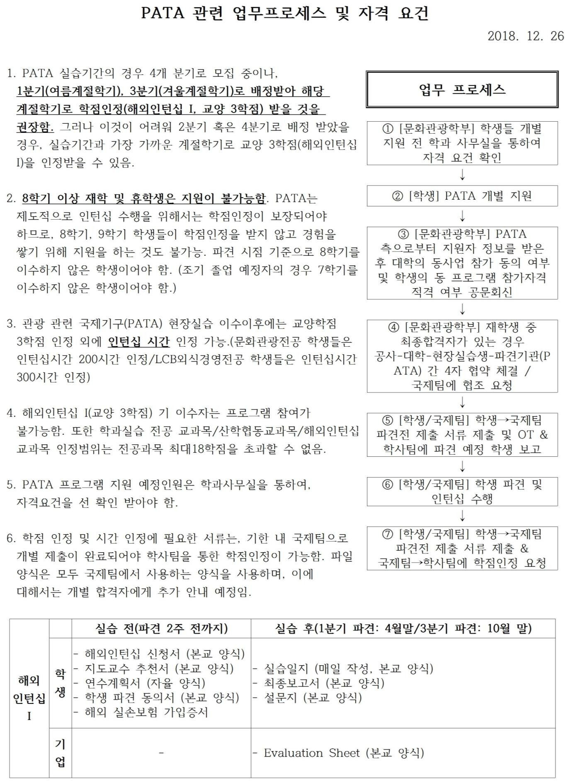
- PATA 실습: 아래 사항 참조
41
- 졸업논문제(언어 자격증) (2020년 2월 졸업생부터 적용)
- 선택사항: 옵션 1, 옵션 2, 옵션 3 중 선택 가능 (아래 표 참조)
  - 옵션 1: 제1외국어(영어), 제2외국어, 제3외국어 자격증
  - 옵션 2: 제1외국어(영어), 제2외국어
  - 옵션 3: 제1외국어(영어), 서브세이프 자격증

*옵션 1에서, 제3외국어를 추가로 2개를 더 할 경우, 제2외국어로 대체할 수 있음 (예시: 제1외국어+제3외국어 3개= 졸업요건 충족)
*옵션 1에서, 제3외국어는 제2외국어로 선택한 외국어 제외
*영어의 경우 G- Mate인정 안됨 (학교 영어인증으로는 활용가능)
*제출 시기에 반드시 원본 가지고 방문. 이후에도 반드시 원본 보관 (수료생의 경우 졸업하고자 하는 시기에 반드시 원본 전부 지참하고 방문)
*명시된 언어 외 기타 다른 언어(기타 다른 시험이 아닌)로 졸업논문제를 통과하고자 하는 학생은 반드시 학과 사무실로 문의하기 바람(단, 공인인증시험만 가능하며 제2영역은 중상, 제 3영역은 하급에 해당하는 수준이어야 함. 기타 언어 종류 중 국내 공인인증시험이 존재하지 않을 경우는, 공인시험 혹은 공인시험에 준하는 수준임을 증명하는 증명서 제출 시 학부 회의를 통해 허가 여부 결정. 단, 국내 공인인증시험이 없는 기타 언어는 수준과는 상관없이 옵션 1의 제3외국어로만 인정 가능).
- 언어유효기간: 숙명여자대학교 입학년도부터 취득한 자격증에 한하며, 입학 이후 취득한 자격증은 졸업 사정 시 유효기간이 지난 경우라도 인정함
- 졸업논문대체: 제 1영어 (옵션 1의 영어단계) + 졸업논문으로 대체하는 경우엔, 반드시 3월 또는 9월에 지도교수님과 상담 후 신청서를 제출해야 함 (단, 수료학기 학생만 해당되며, 졸업예정자는 불가능 함)
* 유의사항: 필히 학부사무실에서 ‘학사학위논문내규 시행령’과 논문작성법에 대한 안내를 받을 것
- 공통: 한자능력검정시험(국가공인예시: 한국어문회, 한국한자교육진흥회, 대한검정회
- 한국외국어평가원, 한국평생교육평가원, 한국한자한문능력개발원, 대한상공회의소, 한국교육평가인증
내국인 | 옵션 1 |  |  |  | 옵션 2 |  |  | 옵션 3
 | 제 1 외국어
 | 언어 | 자격증 | 졸업합격기준 | 비고 | 자격증 | 졸업합격기준 | 비고 | 자격증 | 졸업합격기  준 | 비고
 | 영어 | TOEIC | 850이상(18학번부터)  /800이상(17학번까지) | 中  택 1 | TOEIC | 870 이상 | 中  택 1 | TOEIC | 900 이상 | 中  택 1
 |  | TOEFL | 550 (CBT213, IBT 80) 이상 |  | TOEIC  Speaking | Iv.7 이상 |  | TOEIC  Speaking | Iv.8 이상
 |  | TEPS | 610 이상/ New TEPS 331이상 |  | TOEFL (IBT) | 95 이상 |  | TOEFL (IBT) | 101 이상
 |  | IELTS | 6.0 이상 |  | TEPS | 720 이상 /  New TEPS 399 이상 |  | IELTS | 7.5 이상
 |  |  |  |  | IELTS | 7.0 이상
 |  |  |  |  | OPIc | Intermediate High 이상
 | 제 2 외국어 |  |  |  |  |  |  | 자격증
 | 일본어 | JLPT | 구JLPT 2급 이상 | 中  택 1 | JLPT | 구JLPT1급 이상 | 中  택 1 | 서브세이프
 |  |  | 신JLPT N3급 이상 |  |  | 신JLPT N1급 이상
 |  | JPT | 540 이상 |  | JPT | 880 이상
 | 중국어 | HSK | 구HSK 6급 이상 | 中  택 1 | HSK | 신HSK 5급(180점) 이상
 |  |  | 신HSK 4급(180점) 이상
 | 프랑스어 | DELF | A2 이상 |  | DELF | B1 이상

 | 독일어 | Goethe- Zertifikat  (G-Z) | B1 이상 |  | Goethe- Zertifikat  (G-Z) | B2 이상 | 中  택 1
 |  | TestDaF | 같은 수준 존재하지 않음 |  | TestDaF | TDN 3 이상
 |  | DSH | 같은 수준 존재하지 않음 |  | DSH | 1급 이상
 | 이탈리아어 | CILS | UNO-B1 이상 |  | CILS | DUE-B2 이상
 | 스페인어 | DELE | B1 이상 | 中  택 1 | DELE | B2 이상 | 中  택 1
 |  | FLEX | 2B 이상 |  | FLEX | 2A 이상
 | 러시아어 | TORFL | 기본단계 이상 | 中  택 1 | TORFL | 공인 1단계 이상 | 中  택 1
 |  | FLEX | 2C 이상 |  | FLEX | 2B 이상
 | TOEIC  Speaking |  | lv.7이상 | 中  택 1
 | OPIc |  | Intermediate High 이상
 | 베트남어 | 능력시험 | 3급 이상 |  | 능력시험 | 4급 이상
 | 포르투갈어 | CELPE-Bras | INTERMEDIARIO 이상 |  | CELPE-Bras | INTERMEDIARIO  SUPERIOR 이상
 |  | CAPLE | DEPLE 이상 |  | CAPLE | DIPLE 이상
 | 제3외국어
 | 일본어 | JLPT | 구JLPT 3급 이상 | 中  택 1
 |  |  | 신JLPT N4급 이상
 |  | JPT | 400 이상

 | 중국어 | HSK | 구HSK 3급 이상 | 中  택 1
 |  |  | 신HSK 2급(120점) 이상
 | 프랑스어 | DELF | A1 이상
 | 독일어 | Goethe- Zertifikat  (G-Z) | A1이상
 |  | TestDaF | 같은 수준 존재하지 않음
 |  | DSH | 같은 수준 존재하지 않음
 | 이탈리아어 | CILS | A1 이상
 | 스페인어 | DELE | A1 이상 | 中  택 1
 |  | FLEX | 3A 이상
 | 포르투갈어 | CELPE-Bras | 같은 수준 존재하지 않음
 |  | CAPLE | ACESSO 이상
 | 러시아어 | TORFL | 기초단계 이상 | 中  택 1
 |  | FLEX | 3B 이상
 | 한자능력  검정시험 |  | 3급 이상
 | TOEIC  Speaking |  | lv.6 이상 | 中  택 1
 | OPIc |  | Intermediate Mid 이상
 | 베트남어 | 능력시험 | 1급 이상

 | 서브세이프 자격증
외국인 | 언어 | 자격증 | 졸업합격기준 조건
2017학년도입학생까지적용 | 한국어 | TOPIK | 5급(2017년도입학생까지 적용)
2018학년도 입학생부터 적용 | 제1외국어 | 면제 | *자국어로 인정
 | 제2외국어 | 내국인학생 기준과 동일 | 내국인 학생 기준과 동일
 | 제3외국어 | TOPIK | 4급

국내외 교환학점 프로그램을 통한 학점인정 내규
- 국내외 교환학점 프로그램들(국내 타대학 교환수업, 디즈니인턴쉽, IPP 등을 포함한 모든 교환학점 프로그램들)을 통해 취득한 총 학점이 전공에서 이수해야 할 총 전공졸업학점의 50%(입학년도 기준 전공학점)를 넘을 수 없음 (단, 학점 인정 프로그램들을 통해 이수된 학점은 전공선택 학점 전환으로만 인정. 전공필수 학점인정 불가)
.

[서류 1] [2020.11.03. 개정]
Basic Internship 사업체 지도교수 승인서
학번 |  |  |  |  | 이름
상기 본인은 Basic Internship을

학교승인 업체가 아닌, 개별적으로 알아보고 실시하는 사업체에 대하여

아래와 같은 내용으로 지도교수님의 승인을 받았습니다
사업체명
실습기간 |  | 날짜 |  | ~ |  | 실습시간 |  | 시간
사유  (업체 개요, 수행업무 등 구체적 기재) |  | (희망사유 및 구체적인 업무 기재 요망)  (기재 예)  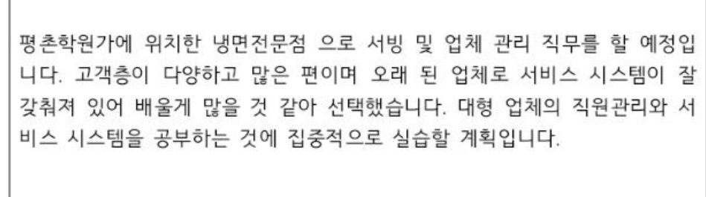
년 월 일
실습생 |  |  |  |  |  |  | (인)
지도교수 |  |  |  |  |  |  | (인)
숙명여자대학교 Le Cordon Bleu 외식경영전공

[서류 2] [2020.11.03. 개정]
Basic Internship 현장지도관 사전 승낙서
학번 |  |  |  |  | 이름
위 학생의 현장실습을 아래 기간과 같이 승인합니다.
실습기간 |  | 날짜 |  | ~ |  | 실습시간 |  |  | 시간
년 월 일
실습기관 |  |  |  |  |  |  |  | (직인)  (생략가능)
실습부서
현장지도관 |  |  |  |  |  |  |  | (인)
숙명여자대학교 Le Cordon Bleu 외식경영전공

[서류 3] [2020.11.03. 개정]
Basic Internship 서약서
학번 |  |  |  |  |  | 이름
주소
전화번호 |  |  |  |  |  | e-mail
상기 본인은 산업체 현장실습 교육기회를 부여 받은 학생으로 이를 자아실현과
사회적응을 위한 좋은 기회로 삼아 성실한 근무자세로 학교와 산업체의 지도에 충실히 따르겠으며, 아래사항을 준수할 것을 보호자 연서로 서약합니다.
사업체명
실습기간 |  | 날짜 |  | ~ |  |  | 실습시간 |  |  | 시간
- 현장실습 기간 성실한 마음 자세로 배우고, 산업발전에 이바지할 수 있도록 기술 함양에
최선을 다하겠습니다.
- 동기간 중 현장실습 업체의 제 규정을 엄정 준수하고 위반 시는 학교의 조치에 순응하겠습니다.
- 현장실습 기간 중에 개인행동이나 실습업체 제 규정에 따르지 않아 발생하는 제반 사고에 대해서는 본인 및 보호자가 책임을 지겠습니다.
년 월 일
실습생 |  |  |  |  |  |  |  |  | (인)
보호자 |  |  |  |  |  |  |  |  | (인)
 |  |  | 학생과의 관계
지도교수 |  |  |  |  |  |  |  |  | (인)
숙명여자대학교 Le Cordon Bleu 외식경영전공

[서류 4] [2020.11.03. 개정]
Basic Internship 도착신고서
[실습학생]
학교명 | 숙명여자대학교 르꼬르동블루외식경영전공
학번 |  |  | 이름
전화번호 |  |  | e-mail
[실습기관]
업체명 |  | 현장지도관 (또는 대표) |  |  |  | (인)
실습부서
연락처 |  | 도착 및  실습 시작 일시
위와 같이 도착하여 실습을 시작하였음을 알려드립니다.
년 월 일
숙명여자대학교 Le Cordon Bleu 외식경영전공

[서류 5] [2020.11.03. 개정]
Basic Internship 현장실습 평가서
[실습학생]
학교명 |  | 숙명여자대학교 르꼬르동블루외식경영전공
학번 |  |  |  |  |  |  |  |  | 이름
전화번호 |  |  |  |  |  |  |  |  | e-mail
실습기간 |  |  |  |  | 날짜 |  | ~ |  |  | 실습시간 |  |  |  |  |  |  | 시간
사업체 (기관 평가항목)
번호 | 평 가 항 목 |  |  |  |  |  |  |  |  |  | 매우우수 |  |  |  | 우수 | 보통 |  |  | 미흡
1 | 실습에 대한 성실성 |  |  |  |  |  |  |  |  |  | 15 |  |  |  | 12 | 9 |  |  | 7
2 | 원만한 인간관계 및 협동성 |  |  |  |  |  |  |  |  |  | 10 |  |  |  | 7 | 5 |  |  | 3
3 | 업무에 대한 참여도 및 창의성 |  |  |  |  |  |  |  |  |  | 15 |  |  |  | 12 | 9 |  |  | 7
4 | 실습에 임하는 품행정도 |  |  |  |  |  |  |  |  |  | 10 |  |  |  | 7 | 5 |  |  | 3
5 | 실습내용에 대한 성취수준 (지식 및 기술력 습득) |  |  |  |  |  |  |  |  |  | 10 |  |  |  | 7 | 5 |  |  | 3
6 | 산업체 적응능력 |  |  |  |  |  |  |  |  |  | 10 |  |  |  | 7 | 5 |  |  | 3
7 | 실습일지 정리상태 |  |  |  |  |  |  |  |  |  | 10 |  |  |  | 7 | 5 |  |  | 3
8 | 출결사항 |  |  |  |  |  |  |  |  |  | 20 |  |  |  | 15 | 10 |  |  | 5
총 합 계 |  |  |  |  |  |  |  |  |  |  | 총 100 점 중 ( )점
실습부서
현장지도관 |  |  |  | 직위 |  |  |  | 성명 |  |  |  |  |  |  |  |  |  | (인)
위 학생은 직업훈련촉진법 제7 조 규정에 의거 현장실습을 완료하였음을 인정함
사업체(기관)명 |  |  |  |  |  |  |  |  |  | 대표(기관장) |  |  |  | (직인)

[서류 6] [2020.11.03. 개정
Basic Internship 현장실습일지 일괄 확인서
학번 |  |  |  |  |  |  |  | 이름
위 학생의 아래 기간까지의 현장실습
일지기록을 확인하였습니다.
실습기간 |  |  | 날짜 |  | ~ |  |  |  | 실습일지건수 |  |  |  |  | 건
년 월 일
실습기관 |  |  |  |  |  |  |  |  |  |  |  | (직인)  (생략가능)
실습부서
현장지도관 |  |  |  |  |  |  |  |  |  |  |  | (인)
숙명여자대학교 Le Cordon Bleu 외식경영전공
[2020.11.03. 개정]
Basic Internship 현장 실습일지
실습날짜 |  |  |  |  |  | 실습시간 |  |  |  |  | 누적실습시간
실습일지 회차 |  |  |  |  |  |  |  |  |  |  |  |  | ( )회차
실습부서 (담당업무)
현장지도관
지시사항
주요
실습내용
전공지식과의
관련사항
소 감
기 타

현장실습일지 작성 예시 (1) - 구체적이고 성실하게 작성할 것
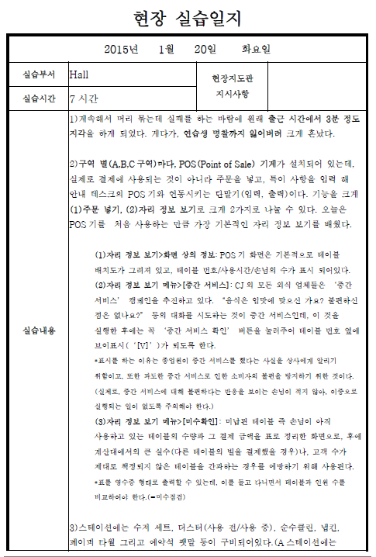 | 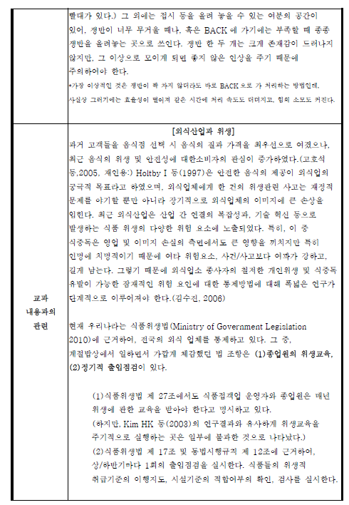
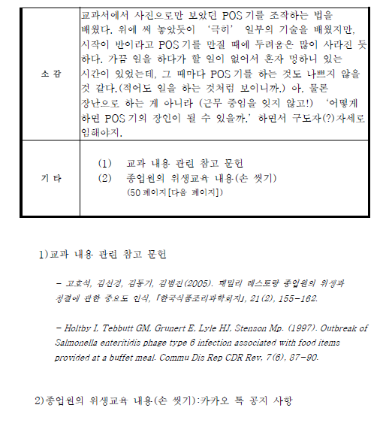 | 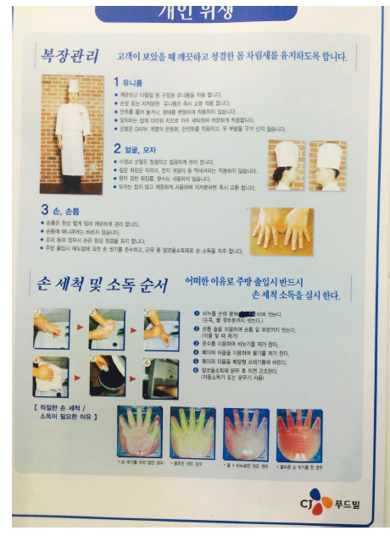

현장실습일지 작성 예시 (2) - 구체적이고 성실하게 작성할 것
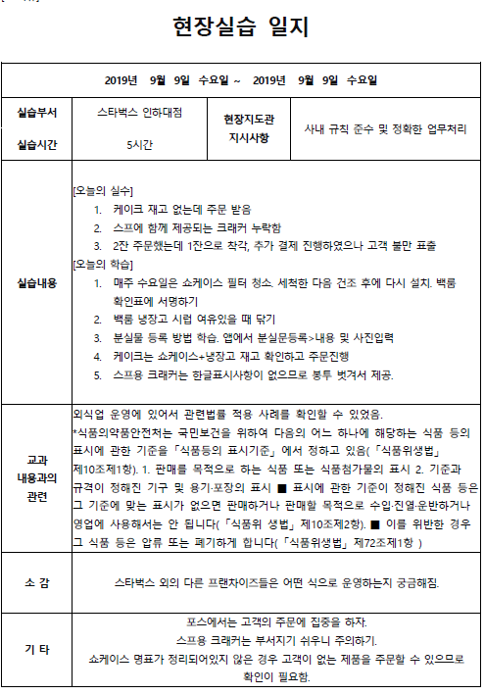 | 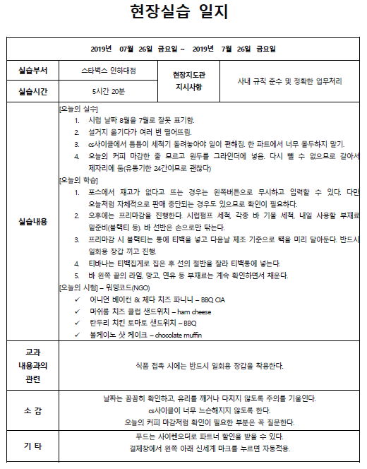

Basic Internship 대체 교육프로그램(특강 등) 참여일지
(특강 1회-2000점 해당 분량 1페이지)
특강참여  날짜 |  | 특강형태  및 장소 | 1) 온라인:  2) 오프라인: | 특강자명
특강시간 | (분) | 취득  마일리지 |  | 지도교수  승인 | (인)
특강제목
주요
특강내용
및 의견
전공지식과의
관련사항

이수증명 캡쳐본 첨부
기타사항
최종 증명사항
(각 프로그램 이수 일지 및 증명 후 마지막 장에 최종적으로 첨부)
1) 인턴십 300시간에 해당하는 본인의 상황제시 (예1: 현장실습 100시간 + 교육이수 200시간, 예2: 현장실습 200시간 + 교육이수 100시간, 예3: 교육이수 300시간)
2) 위에 기반하여 이수한 교육프로그램 리스트를 테이블로 정리 후 총 마일리지 환산

[AI 서류]

숙명여자대학교 Le Cordon Bleu 외식경영전공
Advanced Internship 사업체 현장실습 증명서

아래의 학생은 본 ( )업체(기간)에서 현장실습 프로그램으로 최소 300시간의 실습을 하게 되었음을 증명합니다
학번: 이름:

사업체명
사업체 주소
현장실습지도관 연락처
현장실습업무
실습기간 및 시간

년 월 일

현장실습지도관/매니저(supervisor): (인)

[AI 서류] 출발 전일까지 제출
서약서

학과 | 르꼬르동블루외식경영 | 학번
이름 |  | 연락처
현주소
상기 본인은 산업체 현장실습 교육기회를 부여 받은 학생으로 이를 자아실현과 사 회 적응을 위한 좋은 기회로 삼아 성실한 근무자세로 학교와 산업체의 지도에 충실 히 따르겠으며, 아래 사항을 준수할 것을 보호자 연서로 서약합니다.
산업체명 | (주업무: )
실습기간 | 년 월 일부터 월 일까지 ( 일간)

상기 본인은 산업체 현장실습 교육기회를 부여 받은 학생으로 이를 자아실현과 사 회 적응을 위한 좋은 기회로 삼아 성실한 근무자세로 학교와 산업체의 지도에 충실 히 따르겠으며, 아래 사항을 준수할 것을 보호자 연서로 서약합니다.

  - 현장실습 기간 성실한 마음자세로 배우고, 산업발전에 이바지할 수 있도록 기술 함양에 최선을 다하겠습니다.
  - 동기간 중 현장실습 업체의 제 규정을 엄정 순수하고 위반 시는 학교의 조치에 순응하겠습니다.
  - 현장실습 기간 중에 개인 행동이나 실습업체 제 규정에 따르지 않아 발생하는 제반 사고에 대해서는 본인 및 보호자가 책임을 지겠습니다.

년 월 일

실습생: (인)
보호자: (인)
(학생과의 관계: )
지도교수: (인)

[AI 서류] 도착 후 3일 이내까지 제출

도착신고서

학 교 명 | 숙명여자대학교 | 학 과 명
이 름 |  | 학 번
전화번호 |  | 휴 대 폰
산업체명 |  | 실 습 부 서
주 업 무
전 화 |  | 대표(기관장) 현장지도관 | (인)
도착일시

위와 같이 도착하였음을 보고합니다.
<현지안내도> 주소:

- 현장실습 순회지도 시 필요하오니 상세히 작성하여 주시기 바랍니다.
58

[AI 서류] 종료 후 학과사무실로 제출
현장실습 평가서
학 과 명 |  | 학번 | ( |  | 학년) | 이름
실습기간 | 년 | 월 | 일부터 | 월 | 일까지 |  | ( | 일간)
산업체(기관) 평가항목
번호 | 평 가 항 | 목 |  | 매우우수 |  | 우수 | 보통 |  | 미흡
1 | 실습에 대한 성실성 |  |  | 15 |  | 12 | 9 |  | 7
2 | 원만한 인간관계 및 협동성 |  |  | 10 |  | 7 | 5 |  | 3
3 | 업무에 대한 참여도 및 창의성 |  |  | 15 |  | 12 | 9 |  | 7
4 | 실습에 임하는 품행정도 |  |  | 10 |  | 7 | 5 |  | 3
5 | 실습내용에 대한 성취수준(지식 및 기술력 습득) |  |  | 10 |  | 7 | 5 |  | 3
6 | 산업체 적응능력 |  |  | 10 |  | 7 | 5 |  | 3
7 | 실습일지 정리상태 |  |  | 10 |  | 7 | 5 |  | 3
8 | 출결사항 |  |  | 20 |  | 15 | 10 |  | 5
항 목 별 합 계
총 합 계 |  |  |  |  | 총100점 중( |  |  | )점
 | ※ 근퇴사항 : 지각( | )일, 조퇴( | )일, 결근( |  | )일
 | 현장지도관(실습지도) 과(부): | 직위 : | 성명 : |  | (인)
위 학생은 직업훈련촉진법 제7조 규정에 의거 현장실습을 완료하였음을 인정함 산업체(기관)명 : 대표(기관장) : (직인)
숙명여자대학교 귀하
- 기타 지도관께서 생각하시기에 학생 평가에 도움이 될 수 있는 사항을 자유롭게 적어주시면
감사하겠습니다.

[AI 서류]
[현장실습일지 일괄 확인서]

숙명여자대학교 LCB 외식경영학과
ADVANCED – INTERNSHIP
학 번 : 성 명 :

위 학생의
년 월 일 ~ 년 월 일 까지의 현장실습 일지를 확인했음을 아래와 같이 승인합니다.
년
월
일
실습기관_ 실습부서_
현장지도관 (인)

[AI 서류]

현장실습 일지

년 월 일 요일 ~ 년 월 일 요일
실습부서 |  | 현장지도관 지시사항
실습시간
실습내용
교과 내용과의 관련
소 감
기 타

Advanced Internship 대체 교육프로그램 이수 일지
참여  날짜 |  | 제공자 | 1) 학교제공  2) 외부(학교 외)제공 | 특강형태  및 장소 | 1) 온라인:  2) 오프라인:
시간 | (분) | 특강/  교육자명 |  | 취득  마일리지
교육제목
1) 주요 특강 내용 및 배운점 & 2) 본인의 진로설계 및 취업 준비와의 관련성
(특강 1회-2000점 해당 분량 1페이지)

이수증명 캡쳐본 첨부

최종 증명사항
(각 프로그램 이수 일지 및 증명 후 마지막 장에 최종적으로 첨부)
1) 인턴십 300시간에 해당하는 본인의 상황제시 (예1: 현장실습 100시간 + 교육이수 200시간, 예2: 현장실습 200시간 + 교육이수 100시간, 예3: 교육이수 300시간)
2) 위에 기반하여 이수한 교육프로그램 리스트를 테이블로 정리 후 총 마일리지 환산

[BI & AI 영어서류양식: 도착신고서, 현장실습평가서, 현장일지]
[서류 5-Eng] [2020.11.03. 개정]
Performance Feedback
Major |  |  |  | Student ID |  |  |  |  | Name
Internship  Period |  | From |  |  |  | to
Total hours |  | ( ) hrs
Student evaluation
No | Evaluation criteria |  |  |  |  |  |  | Excellent |  | Good |  | Fair | Poor
1 | Overall job attitude |  |  |  |  |  |  | 15 |  | 12 |  | 9 | 7
2 | interpersonal relationship &cooperation |  |  |  |  |  |  | 10 |  | 7 |  | 5 | 3
3 | Degree of responsibility |  |  |  |  |  |  | 15 |  | 12 |  | 9 | 7
4 | integrity &work ethics |  |  |  |  |  |  | 10 |  | 7 |  | 5 | 3
5 | Achievement level  (job knowledge &skills) |  |  |  |  |  |  | 10 |  | 7 |  | 5 | 3
6 | job performance adaptability |  |  |  |  |  |  | 10 |  | 7 |  | 5 | 3
7 | Internship journal  (contents &neatness) |  |  |  |  |  |  | 10 |  | 7 |  | 5 | 3
8 | Attendance |  |  |  |  |  |  | 20 |  | 15 |  | 10 | 5
Total Score |  |  |  |  |  |  |  | /100
[Supervisor or mentor]

Position :
Name : (signature)
Name of the Organization :

[2020.11.03. 개정]
[Basic Internship] Practical Training Journal
Date |  |  | working hours |  | Accumulated time
Journal rounding |  |  |  |  |  | ( )
Daily
Assignments
Supervisor  Signature |  | (signature)
Main Training or work
Major knowledge required
Opinions or comments
Others

[서류 4-Eng] [2020.11.03. 개정]
Arrival Notification
[Basic Internship 도착신고서]
submit within 7 days after arrival
[Student Information]
Name of  University | Sookmyung  Women’s University | Major | Le Cordon Bleu  Hospitality Management
Name |  | Student I.D
e-mail |  | Cell Phone Number
[Company(organization)]
Name of  Organization |  | Supervisor | (signature)
Department
Phone Number |  | Date of Arrival
Other information of company(institution) (ex. Address, map, supervisor name card, etc.)

